13.09.22 р. 2 клас

**Тема. Поняття команди й виконавця. Послідовність дій**

**Очікувані результати:**

2 ІФО 2-2.1-1 - встановлює логічну послідовність подій або дій;

2 ІФО 2-2.1-2 - переказує послідовність подій та дій (у тексті, явищах тощо);

2 ІФО 2-2.1-3 - оцінює ризик порушення послідовності дій (наприклад, під час переходу дороги на перехресті);

2 ІФО 2-2.2-4 - формулює очікуваний результат;

2 ІФО 2-2.2-5 - змінює послідовності дій для отримання іншого результату;

**Перегляньте зображення та поміркуйте, чи правильно виконана послідовність дій?**

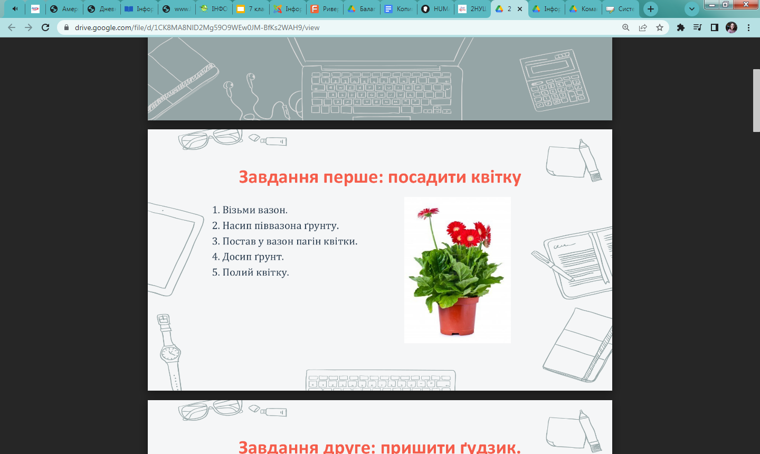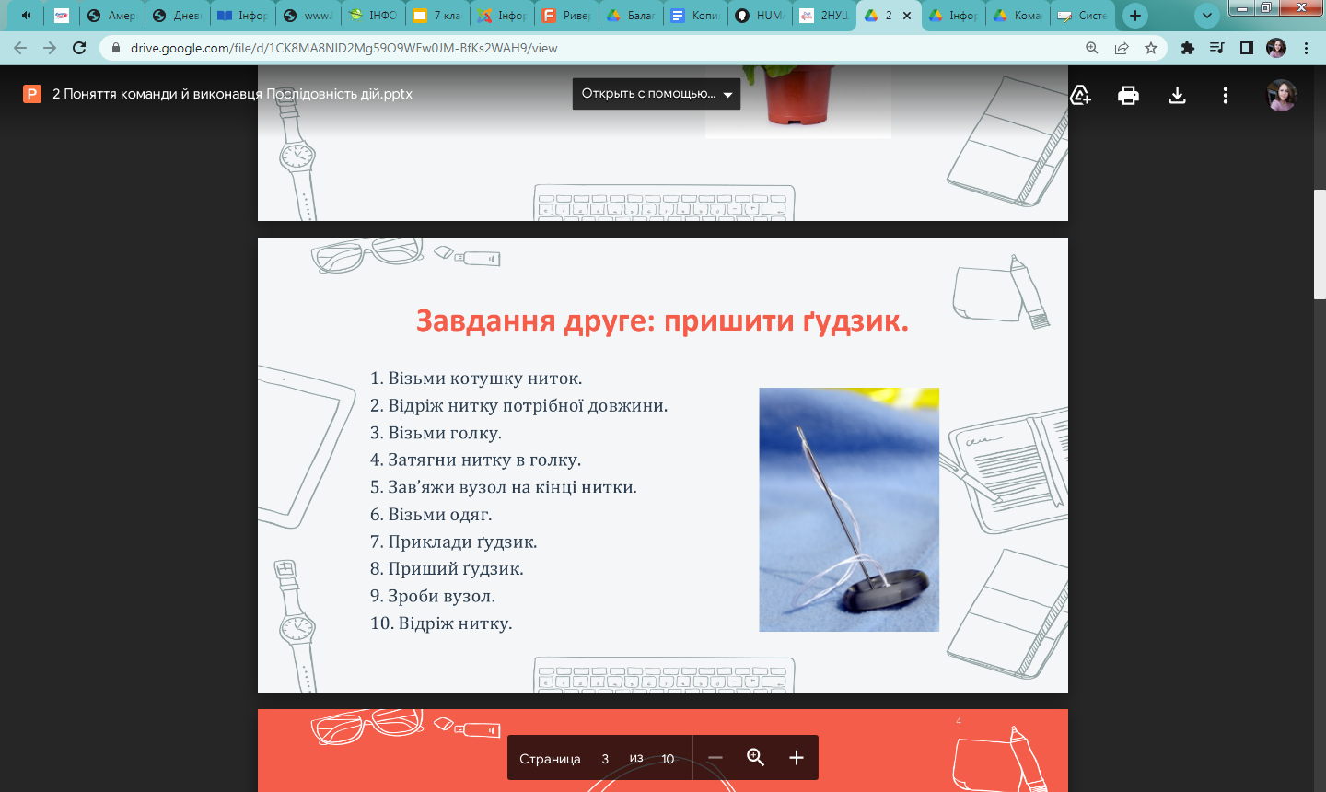

**Ознайомтесь з інформацією:**

**Алгоритм -** послідовність дій, яка дає змогу розв’язати певну задачу

**Команда** - це чіткий наказ, прохання, заклик, порада, застереження

**Виконавець** - той, хто виконує команду

**Виконавцем може бути:**



**Людина Тварина**  **Комп’ютер**

Кожен виконавець виконує команди, які належать до його системи команд, у певному середовищі. Середовище — це місце, де знаходиться виконавець. Так, для виконавця «учень» середовищем виконання команд є клас, для виконавця «продавець» — магазин тощо. Виконавець «учень» може виконувати команди і в інших середовищах (спортзал, їдальня, майданчик тощо), натомість виконавець «продавець» — лише у визначеному середовищі.

**Послідовність дій** — дії, які спрямовані на розв’язання певного завдання(наприклад, чищення зубів, посадка дерева, тощо).

**Поміркуй та виконай завдання:**

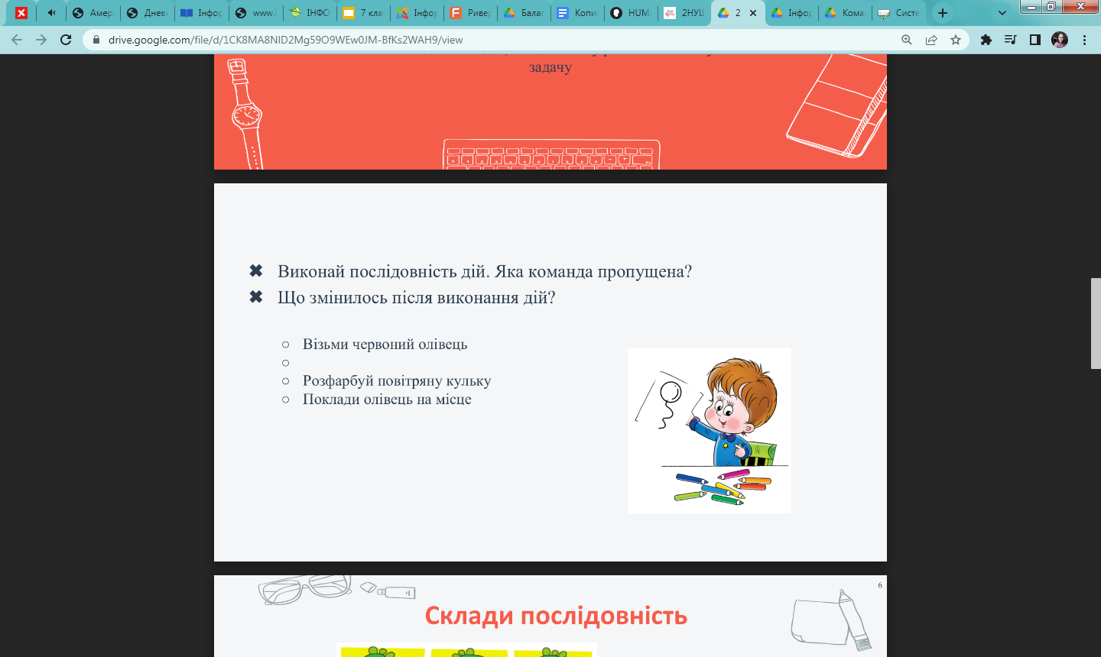

**Перегляньте презентацію за посиланням нижче:**

<https://drive.google.com/file/d/1CK8MA8NlD2Mg59O9WEw0JM-BfKs2WAH9/view>

**Перевірте себе:**

<https://learningapps.org/view4632430>

<https://learningapps.org/watch?v=pnudg4wgc>

<https://learningapps.org/watch?v=ppc5mn4ut>